110063

Voici la milice arrivée
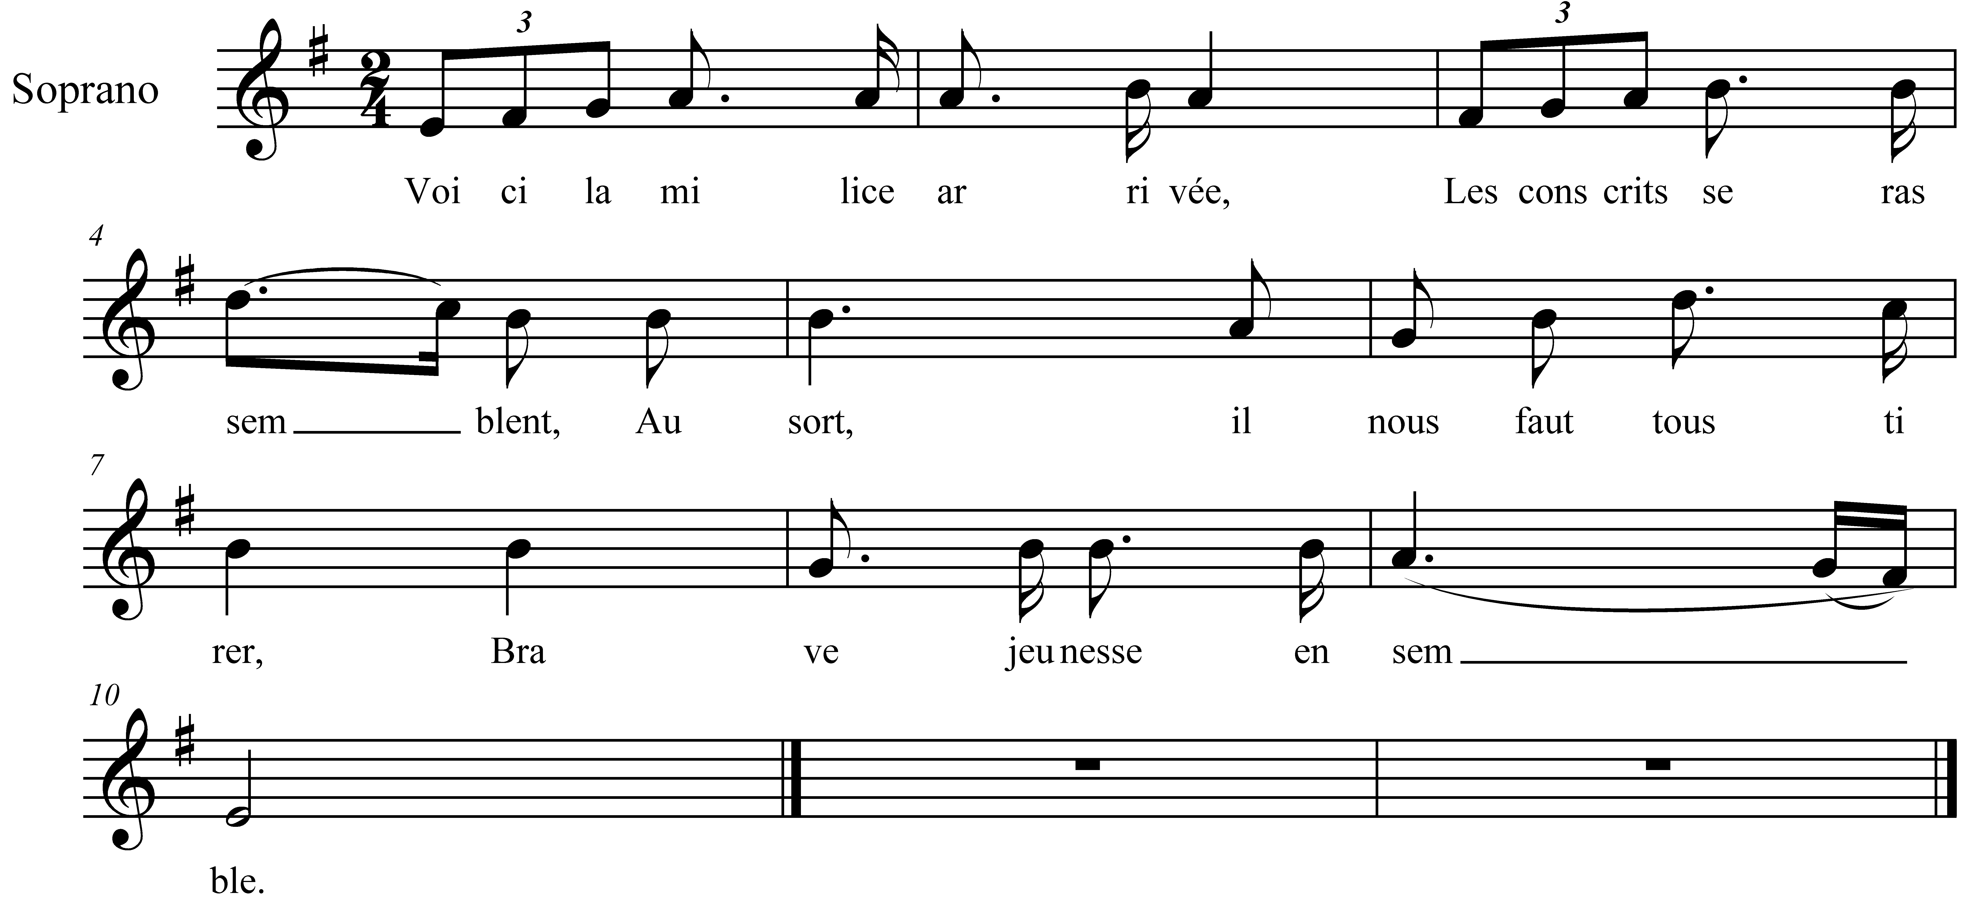

Voici la milice arrivée
Les conscrits se rassemblent
Au sort il nous faut tous tirer
Brave jeunesse ensemble

Au sort il nous faut tous tirer
Brave jeunesse ensemble.
Mettons la main dans le chapeau
Buvons la tasse pleine.

Si j'apport' un bon numéro,
Pour moi, quelle allégresse

Numéro 5 qui m'a tombé
Pour moi, quelle tristesse !

Ma mignonne, sèche tes pleurs
Apaise tes alarmes !

Après sept ans, je reviendrai,
Pour apaiser tes larmes.

Après ça nous accomplirons
Les vœux du mariage;

Ensuite nous élèverons
Des enfants dans l'ménage

